**Hipocresía y fraudulenta doble moral**

**de Facebook y Zuckerberg**

**Vicente Brunetti**

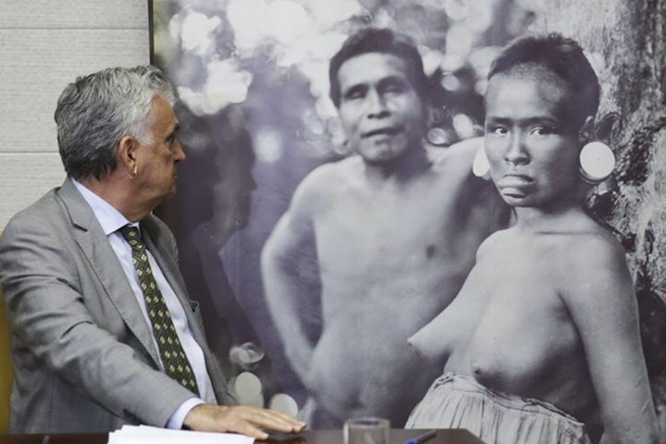

**"Brasil demandará a Facebook por 'censurar'**

**foto de indígenas semidesnudos"**

"El Gobierno de Brasil ha anunciado que demandará a la compañía Facebook por haber retirado una fotografía de una pareja de indígenas semidesnudos de la etnia botocuda, que había sido publicada en el perfil del Ministerio de Cultura brasileño en la red social, informa EFE".

"Según el ministro de Cultura brasileño, Juca Ferreira, Facebook ´censuró´ una foto en blanco y negro hecha en 1909 en la que aparece una mujer con los pechos descubiertos, por encontrarla ´pecaminosa´".

"El ministro afirmó que Facebook ´ignoró´ las leyes de Brasil. ´Las multinacionales a veces incurren en ignorar las leyes nacionales y hacen cosas como faltar el respeto a las culturas indígenas´", dijo.

(Fuente: [http://actualidad.rt.com/…/172409-brasil-demanda-facebook-c…](http://actualidad.rt.com/ultima_hora/172409-brasil-demanda-facebook-censurar-foto)Publicado: 18 abr 2015 18:11 GMT | )

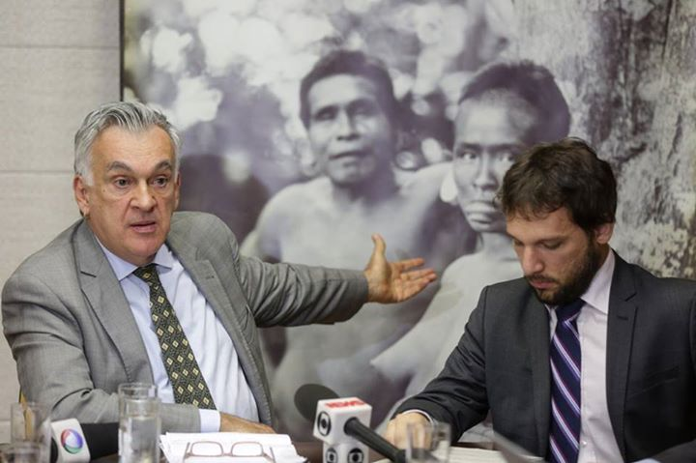

**Notas:**

1. La fraudulenta doble moral de facebook (cuya idea fue robada por el sionista mediocre Mark Zuckerberg), expone los complejos personales exhibidos por Zuckerberg.

2. Zuckerberg es un delincuente oportunista, cuya fortuna está originada en el pago que recibe de la Agencia Nacional de Seguridad (NSA) de EE.UU, por el tráfico de datos personales de los usuarios de fb; los ingresos por albergar páginas de organizaciones criminales de pedófilos, prostitución infantil, bandas de neonazis, y la Trata de Personas.

3. Pero el "secreto" que Zuckerberg más intenta ocultar, es la fortuna que le reportó el tráfico de sangre y órganos humanos.

